MUSEO DI STORIA NATURALE DELL’UNIVERSITÀ DEGLI STUDI DI FIRENZE
SEZIONE DI ZOOLOGIA ‘LA SPECOLA’
via Romana 17 – Firenze
fax 055225325 tel. 055 2288251

COMUNICATO STAMPA

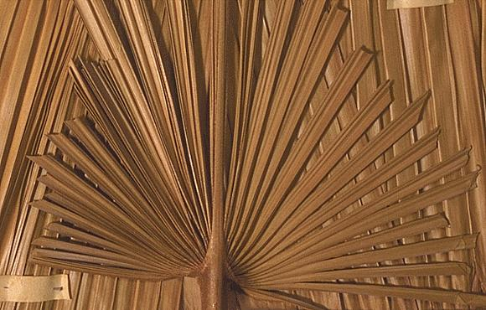

Le collezioni delle Palme di Odoardo Beccari

dal 23 Gennaio al 16 Marzo 2004
organizzata dalla Sezione Botanica “F. Parlatore” nel corridoio delle mostre temporanee della Sezione Zoologica ‘La Specola’
via Romana 17 - 50125 Firenze

Inaugurazione Giovedì 22 Gennaio ore 18

Beccari (1843-1920) si può considerare uno dei più grandi botanici italiani e certamente il più noto, dopo Parlatore, dell’ambiente fiorentino. Si è trattato anche dello studioso italiano più estroverso che ha percorso strade nuove sia per le linee di ricerca che per le aree geografiche indagate. Già in età giovanile intraprese, anche insieme ad altri naturalisti, molti viaggi in terre scientificamente quasi sconosciute come il Borneo, Sarawak, Celebes, le Molucche e la Nuova Guinea, l’Eritrea e anche vaste aree dell’Oceania. Il frutto di così numerose esplorazioni, alcune delle quali illustrate in modo dotto in dettagliate relazioni, una fra tutte “Nelle Foreste di Borneo” forse uno dei pochissimi best sellers scientifici italiani arrivato sino ai nostri giorni, fu una grande massa di reperti naturalistici, botanici, zoologici (questi ultimi in gran parte conservati a Genova) e etnografici conservati nel Museo di Storia Naturale di Firenze una parte dei quali sotto forma di lastre fotografiche. Fra le collezioni botaniche spiccano gli erbari della Malesia e delle Palme, che furono la base della gran parte dei suoi studi specie sulla famiglia delle Palme di cui fu un esperto a livello mondiale. Fondò importanti riviste botaniche come ad es. il “Nuovo Giornale Botanico” e “Malesia”. Destinato a divenire il successore di Parlatore e nominato direttore delle Collezioni e del Giardino Botanico declinò molto presto l’incarico per motivi di principio dedicandosi, appartato, allo studio di ciò che più aveva amato: le Palme.

Per ulteriori informazioni contattare:

Piero Cuccuini - Chiara Nepi
Sezione Botanica
Tel. 055 2757471/474
musbot@unifi.it

Gianna Innocenti
Responsabile Mostre Temporanee
del Museo La Specola
ganesh@unifi.it ; Fax: 055 225325

